Esercizi con l'uso della palla medica da kg. 3.
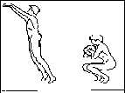 | Posizione di partenza a gambe divaricate e piegate, con la P.M. trattenuta al petto. L'azione di lancio inizia con la spinta degli arti inferiori su cui si inserisce successivamente l'estensione veloce degli arti superiori. MODALITA': 10 ripetizioni.
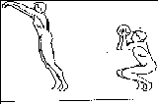 | Posizione di partenza a gambe divaricate e piegate, con la P.M. trattenuta davanti al capo. Il lancio della P.M. avviene con le stesse modalità dell'esercizio precedente. MODALITA': 10 ripetizioni.
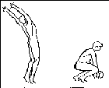 | Partenza a gambe divaricate e piegate; la P.M. è trattenuta in basso con le braccia tese. L'azione inizia con la spinta degli arti inferiori, l'inarcamento del tronco e termina con lo slancio degli arti superiori per alto-dietro. MODALITA': 10 ripetizioni
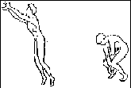 | Posizione di partenza simile all'esercizio precedente. Il lancio avviene con le stesse modalità, ma in avanti-alto. MODALITA': 10 ripetizioni.
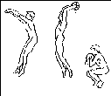 | Posizione di partenza a gambe divaricate e piegate e con la P.M. trattenuta al petto. Il lancio a due mani viene effettuato dopo aver saltato verso l'alto. Variante: il salto verso l'alto viene preceduto da 1-2 passi di rincorsa. MODALITA': 10 ripetizioni
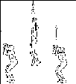 | Lanciare la P.M. a due mani verso l'alto e, con un salto, afferrarla al volo. Il contatto al suolo deve avvenire sugli avampiedi e con il corpo in buon equilibrio verticale. MODALITA': 10 ripetizioni.
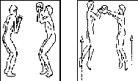 | A coppie: saltare verso l'alto contemporaneamente e passare la P.M. alla compagna durante la fase di volo. MODALITA': 10 ripetizioni.
ROCCA MARCELLO E-Mail mrocca@line.net

